ГЛАВА 10. Рекреационные нагрузки

10.1. Влияние рекреационных нагрузок на состояние насаждений в местах массового отдыха НП "Марий Чодра"(туристический городок "Кугу-Ер")

Исполнитель: к.с.-х. н., с.н.с. Андреев Н.В.

Проведенный анализ литературных источников о влиянии рекреации на лесные фитоценозы позволяет сделать вывод, что многие вопросы в этом направлении еще не решены, а другие требуют конкретизации, например, в условиях для национального парка «Марий Чодра».
Так, в НП «Марий Чодра» слабо изучено влияние рекреации на насаждения, по преобладающим типам леса и типам лесорастительных условии, с учетом класса возраста древостоев. Кроме того, не выяснены вопросы о влиянии посетителей на лесоводственно - таксационные показатели сосновых насаждений в конкретных условиях по объектам лесной рекреации.
Задачи:
1. Установить стадии рекреационной дигрессии в древостоях различных целевых формаций.
2. Оценить устойчивость древостоев к различным рекреационным нагрузкам при различных стадиях дигрессии.
3. Провести учет и анализ подроста и подлеска в насаждениях после интенсивной рекреации.
4. Определить влияние рекреационных нагрузок на встречаемость и обилие растений в живом напочвенном покрове.
5. Рассчитать рекреационную емкость и допустимые рекреационные нагрузки на лесные территории, предназначенные для рекреации.
6. Рекомендовать мероприятия по снижению отрицательного влияния высоких рекреационных нагрузок.
7. Разработать систему мониторинга рекреационного использования лесных территорий для НП «Марий Чодра».
Пробные площади закладывать по ОСТ 56669-83 «Площади пробные лесоустроительные. Метод закладки».
Методика исследований
Древостой
Влияние рекреационных нагрузок на устойчивость древостоев.
Для более полной оценки устойчивости древостоев выявить запас, среднюю высоту, средний диаметр, возраст, полноту и запас древостоя, подсчитать число стволов с механическими повреждениями по стадиям дигрессии.
Используя программу PROBA на ПВМ определить запас на 1га и другие лесовдственно-таксационные показатели.
Сравнить запас, полноту, среднюю высоту и средний диаметр для определения различий влияния рекреационных нагрузок на древостой.
Влияние рекреационных нагрузок на сомкнутость полога.
При определении сомкнутости полога используем высотомер - крономер. Минимальное число замеров не менее 500 штук. Замеры производятся через 3-5 шагов.
Сомкнутость рассчитывается по формуле:
С= (?к+1/2?г)/?общ, где
к– крона (>55% кроны)
н– небо (>55% неба)
г– граница (?50% кроны и неба)

Естественное возобновление

Учет и анализ подроста и подлеска.
Для учета подроста и подлеска на пробной площади выбирается типичный для этого насаждения участок, на котором располагаются учетные площадки (в нашем случае 2х5 м). Размещение площадок должно носить случайный характер.
Методика исследования состояния естественного возобновления подроста и подлеска следующая (Загреев и др., 1992 год).
Подрост - естественное возобновление под пологом леса в возрасте старше 5 (10) лет, не достигшее высоты главного полога или имеющее высоту менее 4 метров.
Выявление состояния естественного возобновления леса производится глазомерно и выборочно-перечислительным методом. При глазомерной оценке состояния возобновления под пологом леса и на не покрытых лесом землях его характеризуют следующими показателями: состав (по %-ному соотношению жизнеспособных экземпляров), средний возраст, количество экземпляров на 1 га (тыс. шт.), размещение (равномерное, групповое и т.д.), благонадежность. Эти показатели необходимо определить прежде, чем приступить к расчету количества необходимых площадок по учету возобновления.
Признаки жизнеспособности подроста и молодняка хвойных пород следующие: густая, зеленая или темно-зеленая хвоя; выраженная мутовчатость, островершинная или конусообразная симметричная густая или средней густоты, крона протяженностью не менее 1/3 ствола в группе деревьев и 1/2 при одиночном их размещении; прирост по высоте за последние 3-5 лет не утрачен; прирост вершинного побега не менее прироста боковых ветвей верхней половины кроны; прямые стволики; гладкая и мелкочешуйчатая кора без лишайников.
Состояние возобновления леса изучали под пологом насаждений, путем закладки прямоугольных пробных площадок.
Под пологом леса обследования проводились на площадках 10 м² с общим их количеством на выдел-20 штук.
Категория крупности подроста: мелкий - высотой 0.1-0.5м., средний- 0.6-1.5м., крупный - более 1.6м.
Исходя из характера размещения по площади подрост разделяют на: равномерный - встречаемость подроста свыше 65%, неравномерный- 40-65%, групповой- не менее 10 штук мелких или 5 штук средних и крупных жизнеспособных экземпляров сомкнутого подроста в группе.
При проведении анализа собранного материала следует выявить такие показатели, как состав возобновления, встречаемость, оценку качества возобновления, сравнение процесса лесовозобновления по стадиям рекреационной дигрессии.

Живой напочвенный покров

Влияние рекреационных нагрузок на проективное покрытие и встречаемость живого напочвенного покрова и подроста.
Влияние рекреационных нагрузок на живой напочвенный покров и подрост устанавливаем путем анализа встречаемости отдельных видов живого напочвенного покрова и подроста, а также проективного покрытия. Для этих целей на пробных площадях закладываются учетные площадки R=0.57м (Sкр =1.0кв.км). На каждой пробной площади по 20 учетных площадок. Проективное покрытие определяем в процентах от общей площади круга (обруча).
Встречаемость живого напочвенного покрова и подроста вычисляется как отношение числа учетных площадок с данным видом растений к общему числу заложенных площадок. Величина выражается в процентах. Проективное покрытие и встречаемость живого напочвенного покрова по отдельным видам растений и учетным площадкам заносим в таблицу. Таблицу составляем для каждой пробной площади. По данным таблиц оцениваем сближения различных типов растительности, при изменениях соотношения травянистой растительности разных экологических групп, то есть, фиксируем о появлении фактора "утюга", который сглаживает своеобразие живого напочвенного покрова и часто приводит его к единому знаменателю.

Нормативы рекреационной нагрузки и рекомендации по использованию территории

Для определения рекреационной емкости и допустимых рекреационных нагрузок нами взяты за основу нормативы В.В. Загреева и др., (1992) и внесены дополнения с учетом стадии дигрессии (ОСТ 56-100-95). Эти расчеты рекреационной емкости и рекреационной нагрузки просты и легки в обращении, и с которыми соглашаются многие производственники.
Расчет рекреационной емкости и рекреационной нагрузки зависит от количества посетителей, допустимое в лесах рекреационного назначения без значительного нарушения в них природной лесной среды при условии проведения мероприятий, способствующих повышению устойчивости насаждений. Используя предложенные нормативы В.В. Загреева и др. (1992), исследовали оптимально возможное количество посетителей для лесных территорий кварталов, отдельных частей объектов рекреации или объектов в целом. Они служат основой для регулирования территориального размещения отдыхающих, исходя из особенностей природных условий, вида рекреационного лесопользования и наличия дорог, а также классов рекреационной пригодности лесов.
По нормативным данным (придержки В.В. Загреева и др. (1992) предельно допустимая рекреационная нагрузка на 1 га лесного фонда в зоне хвойно-широколиственных лесов устанавливалась раздельно для трех возрастных категорий: молодняков, средневозрастных и приспевающих, спелых и перестойных древостоев. Расчет рекреационной емкости насаждений в функциональных зонах проводился по группам типов леса с учетом преобладающей породы и возраста (прил.), с корректировкой по стадиям дигрессии (ОСТ 56-100-95).
Коэффициенты пересчета рекреационной емкости по стадиям дигрессии приняты с учетом ОСТ 56-100-95. Если для I стадии дигрессии процент вытоптанной поверхности напочвенного покрова составляет – 1, то значит, площадь, используемая в целях рекреации получается 99%, а 1% как бы условно изымается из использования. Для II стадии дигрессии соответствует от 1,1-5,0 %, то мы убираем лесную площадь по максимуму, а значит площадь получается 95%. III стадии соответствует 90%. IV стадии – 75% и для V стадии дигрессии площадь используемая для рекреации составляет половину от всей площади, т.е. 50%. Коэффициенты пересчета рекреационной емкости по стадиям дигрессии получено для I стадии – 0,99; II стадии – 0,95; III стадии – 0,90; IV стадии – 0,75; V стадии – 0,5, что согласуется посещаемостью рекреационных объектов на территории НП «Марий Чодра» и критической численностью посетителей по приведенной модели (Y=50.94+52.78∗X+20.09∗X²) (Аглиуллин, Закамский, Денисов, 2000).
На первом этапе было определено, что распределение насаждений вокруг туристического городка «Кугу-ер» по породам имеют особенности (табл.122).

Таблица 122. -Распределение площадей насаждений по породам (га / %)

Местонахождение | Сосна | Ель | Береза | Осина | Липа | Дуб | Итого
Туристический городок «Кугу-ер» | 17,2  59,7 | 6,7  23,3 | 2,9  10,1 | 2,0  6,9 | – | – | 28,8  100
Итого: га  % | 17,2  59,7 | 6,7  23,3 | 2,9  10,1 | 2,0  6,9 | – | – | 28,8  100
Данные приведенные в табл. 122 показывают, что сосна является основной породой и составляет 60%, ель занимает 23%, березе и осине соответствует не более 17%. Лесорастительные условия на изучаемом объекте характеризуются дренированными почвами (Табл.123).

Таблица 123. –Рекреационная емкость вокруг туристического городка "Кугу-Ер"

№ кв./  выд. | Исполь-зуемая S  выд., га |  | Тип леса | ТЛУ | Преобл. порода/  возраст | Нормы* |  | РЕ* выделов |  | Стадии дигрес-  сии | РЕ* с учетом стадии
 |  |  |  |  |  | ЕМД* нагруз. чел./га | ПН* с учетом П и А | ЕМД* чел. | ПРЕ* с учетом П и А | Стадии дигрес-  сии | ЕМД* | ПРЕ*
2 | 0,5 |  | Сзм | А₂ | С/55 | 6 | 2 | 3 | 1 | 3 | 2,7 | 0,9
3 | 0,2 |  | Сзм | А₂ | С/40 | 6 | 2 | 1,2 | 0,4 | 2 | 1,14 | 0,38
4 | 0,9 |  | Сзм | А₂ | С/70 | 6 | 2 | 5,4 | 1,8 | 2 | 5,13 | 1,71
5 | 1,5 |  | Сзм | А₂ | С/90 | 6 | 1,8 | 9,0 | 2,7 | 4 | 6,75 | 2,03
5 | 1,0 |  | Сзм | А₂ | С/90 | 6 | 1,8 | 6,0 | 1,8 | 2 | 5,7 | 1,71
6 | 4,3 |  | Сзм | А₂ | С/70 | 6 | 2,0 | 25,8 | 8,6 | 3 | 23,2 | 7,74
7 | 1,7 |  | Сзм | А₂ | С/95 | 6 | 1,9 | 10,2 | 3,2 | 3 | 9,18 | 2,88
9 | 0,4 |  | Сзм | А₂ | С/40 | 6 | 2 | 2,4 | 0,8 | 4 | 1,8 | 0,6
10 | 0,3 |  | Сзм | А₂ | С/140 | 6 | 1,8 | 1,8 | 0,5 | 5 | 0,9 | 0,25
14 | 2,5 |  | Сзм | А₂ | С/45 | 6 | 2,0 | 1,5 | 5,0 | 5 | 7,5 | 2,5
15 | 1,5 |  | Смбр | В₂ | С/85 | 4 | 1,8 | 6 | 2,7 | 3 | 5,4 | 2,43
16 | 3,1 |  | Елпш | С₂ | Е/120 | 8 | 1,2 | 24,8 | 3,7 | 3 | 22,32 | 3,33
16 | 2,0 |  | Елпш | С₂ | Е/120 | 8 | 1,2 | 16,0 | 2,4 | 2 | 15,2 | 2,28
17 | 1,6 |  | Елпш | С₂ | Е/100 | 8 | 1,2 | 12,8 | 1,9 | 3 | 11,52 | 1,71
18 | 1,3 |  | Елпш | С₂ | Ос/70 | 8 | 2,0 | 10,4 | 2,6 | 3 | 9,36 | 2,34
19 | 2,0 |  | Слпш | С₂ | Б/85 | 8 | 2,2 | 16,0 | 4,4 | 5 | 8,0 | 2,2
20 | 0,9 |  | Ивп | В₃ | Б/25 | 8 | 2,9 | 7,2 | 2,6 | 5 | 3,6 | 1,3
23 | 2,4 |  | Сзм | А₂ | С/90 | 6 | 1,8 | 14,4 | 4,3 | 2 | 13,68 | 4,08
24 | 0,7 |  | Елпш | С₂ | Ос/70 | 8 | 2,0 | 5,7 | 1,4 | 2 | 5,42 | 1,33
Итого |  | 28,8 |  |  |  |  |  | 193 | 52 |  | 159 | 42

Примечание: ПН – предельные нагрузки; РЕ – рекреационная емкость; ЕМД – единовременная максимально допустимая; ПРЕ – предельная рекреационная емкость; П и А – преобладающая порода и возраст древостоев

Преобладающим типом лесорастительных условий является свежий бор (А₂) – 54,5% (табл. 124). Далее отмечается свежая сурамень С₂ (37,2%), а затем свежая В₂ (5,2%) и влажная суборь В₃ (3,1%). В этих условиях почвы и растительность больше всего подвергаются вытаптыванию.

Таблица 124. -Распределение площадей насаждений по типам лесорастительных условий (ТЛУ) (га / %)

Местонахождение | А₁ | А₂ | А₃ | В₂ | В₃ | С₂ | С₃ | Итого
Туристический городок «Кугу-ер» | – | 15,7  54,5 | – | 1,5  5,2 | 0,9  3,1 | 10,7  37,2 | – | 28,8  100
Итого: га  % | – | 15,7  54,5 | – | 1,5  5,2 | 0,9  3,1 | 10,7  37,2 | – | 28,8  100

Именно здесь выявлено наличие значительных площадей с III по V стадии дигрессии (табл.125). По результатам исследований для IV и V стадии дигрессии соответствует 26,4 %, а с учетом III стадии, деградированные площади увеличиваются до 75,0 %.

Таблица 125. -Сводная ведомость распределения площадей насаждений
по стадиям дигрессии (га / %)

Местонахождение | I | II | III | IV | V | Итого
Туристический городок «Кугу-ер» | – | 7,2  25,0 | 14,0  48,6 | 1,9  6,6 | 5,7  19,8 | 28,8  100
Итого: га  % | – | 7,2  25,0 | 14,0  48,6 | 1,9  6,6 | 5,7  19,8 | 28,8  100

Анализ полученных данных показывает, что рекреационная емкость некоторых выделов, судя по современному состоянию растительности и результатам определения стадий дигрессии, превышает допустимые нормы (табл.123). Здесь единовременная максимально допустимая емкость (ЕМД) определена в 193 человек, а предельно допустимой емкости (ПРЕ) соответствует 52 человека.
После проведения расчета рекреационной емкости по нормативным показателям (Загреев и др., 1992), с учетом стадии дигрессии ЕМД уменьшилась до 159 человек и ПРЕ составила 42 человека, т.е. нормативные показатели снизились на 10-34 человека (табл.126).
Предельно допустимая рекреационная нагрузка на 1 га природного комплекса для лесных насаждений с учетом стадии дигрессии, породы и возраста определена – 2 чел./га в сутки, а единовременная максимально допустимая нагрузка составляет – 6 чел./га в сутки (табл. 126).

Таблица 126.- Нормативы рекреационной нагрузки по озёрам НП Марий Чодра

Местонахождение | Нагрузка, чел. |  | Нагрузка с учетом стадий дигрессии, чел.
Местонахождение | ЕМД* | ПРЕ* | ЕМД* | ПРЕ*
Туристический городок «Кугу-ер» | 193 | 52 | 159 | 42
Итого: | 193 | 52 | 159 | 42
*Примечание: ЕМД – Единовременная максимально допустимая емкость;
ПРЕ – Предельная рекреационная емкость с учетом преобладающей
породы и возраста.

В среднем предельно допустимая рекреационная нагрузка составляет 2 чел./га в сутки, а для максимально допустимой нагрузки - 7 чел. /га в сутки.
Необходимо отметить, что все расчеты рекреационной емкости в насаждениях показывают о необходимости соблюдения условий для самовосстановления лесных компонентов биогеоценоза, иначе на таких лесных участках происходит процесс деградации. Кроме этого также необходимо подчеркнуть, что в настоящее время важно проводить постоянный ежегодный мониторинг по определению норм рекреационной нагрузки, чтобы поддерживать ее на допустимом уровне (Алексеев и др., 2006).
После лесоводственного анализа уровня рекреационной дигрессии насаждений установлено, что при переходе ими границ III стадии процессы самовосстановления ненарушенных насаждений начинают подавляться и терять стабильность. Следовательно, состояние лесных насаждений, соответствующие III стадии следует относить к пороговым и не допускать его перехода в следующие IV и V стадии. Рекреационные нагрузки, соответствующие III стадии, следует считать предельными, а нагрузки соответствующие IV и V стадии — критическими. Допустимыми считаются рекреационные нагрузки, соответствующие I и II стадиям дигрессии.
Нами устанавливались предельно и максимально допустимые рекреационные нагрузки на сосновые насаждения по реакции наиболее чувствительных к вытаптыванию компонентов: живого напочвенного покрова и лесной подстилки. А если взять за основу оценки реакцию древостоя, то может оказаться так, что все остальные компоненты лесной экосистемы уже деградировали.
Сосна обыкновенная, как показали наши исследования, устойчива к рекреационному воздействию. Сосновые же сообщества на уровне типа леса проявляют различную устойчивость к рекреационным нагрузкам. Для их сохранения от деградации под влиянием все увеличивающегося антропогенного воздействия необходимо лесохозяйственной деятельностью (рубками и посадками формирования и др.) регулировать численность отдыхающих на участках леса на уровне предельно допустимых рекреационных нагрузок — до 2 чел / га в сутки.
Благоустроенный лес, как правило, меньше подвержен отрицательным воздействиям со стороны человека, чем неблагоустроенный. Благоустройство рекреационных лесов дополняет характер, колорит и привлекательность природных ландшафтов и является одним из необходимых условий повышения эмоционально–эстетического воздействия их на отдыхающих.
Путем проведения благоустройства территорий и соответствующих лесоводственных мероприятий можно повысить устойчивость природных комплексов и обеспечить их необходимыми условиями для сохранения рекреационных функций на неограниченно длительный период. Исходя из лесоводственно - рекреационной оценки, нами разработана система лесоводственных мероприятий, направленная на сохранение и повышение долговечности насаждений в рекреационных лесах. Виды мероприятий следует выполнять в зависимости от формационного состава насаждений, их структуры и качества, общего направления рекреационного использования территорий и вида рекреационной деятельности.
Система включает в себя решение комплекса задач:
- Регулирование посещаемости и природоохранная работа.
- Лесоводственные мероприятия.
- Благоустройство рекреационных территорий.
Регулирование посещаемости и природоохранная работа. Большое значение в рекреационном использовании леса имеет не только определение нормы допустимых нагрузок, но также постоянное поддерживание ее на допустимом уровне. Для предотвращения перехода границ устойчивости, рекреационными насаждениями и усиления их стабильности, необходимым является регулирование численности рекреантов. Предельно допустимыми рекреационными нагрузками следует считать нагрузки, соответствующие III стадии дигрессии и руководствоваться этими установленными нормами.
Использование лесов в целях рекреации в режиме не выше предельно допустимых нагрузок (2 чел / га в сутки), предохранит древостой от снижения запаса, живой напочвенный покров и подрост от деградации. Практически эффект от внедрения предельно допустимых нагрузок заключатся в недопущении ущерба лесной экосистеме.
Также можно установить контроль над посещаемостью следующими способами:
- ввод ограниченного срока пребывания людей на лоне природы, особенно, в ранимые сроки — весной и начале лета;
- более рациональное функциональное зонирование территории, которое подразумевает перевод менее устойчивых участков в зону более строгого режима, а более устойчивых – в зону интенсивного отдыха.
Кроме всего описанного, возможно регулирование посещения путем проведения активной природоохранной работы и благоустройства рекреационных территорий.
Природоохранная работа среди населения проводится с целью сохранения рекреационных лесов и имеет агитационно-массовый характер с использованием печати, радио, телевидения, а также устраиванием и проведением дней охраны леса, охраны животных, птиц и охраны окружающей среды, что способствует воспитанию бережного отношения людей к природе.
Также должны проводиться встречи и беседы, особенно с вновь поступающими на отдых людьми. На этих встречах и беседах приводятся общие сведения об основных достопримечательностях природы в районе отдыха и о правилах поведения в лесу. Работа организаторов отдыха должна включать также информацию об ответственности за нарушение установленных законом правил природопользования.
Благоустройство рекреационных территорий. К мероприятиям по благоустройству можно отнести следующие виды работ:
- устройство и ремонт дорожно-тропиночной сети, подъездных путей и стоянок для транспорта;
- устройство площадок для отдыха, игр, мест, для установки палаток и разведения костров;
- оформление посещения, а также установка указателей, плакатов и др.;
- устройство видовых и обзорных площадок и точек;
- установка малых архитектурных форм и лесной мебели (скамеек, стульев, диванов, беседок, столов, указателей и др.);
- проведение берегоукрепительных работ;
- цветочное оформление, устройство газонов.
От степени благоустройства территорий, предназначенных для отдыха, в значительной мере зависит устойчивость насаждений. Работы, связанные с благоустройством, должны проводиться в первую очередь в зонах с высокой рекреационной нагрузкой. Также необходимо учитывать, что благоустройство должно осуществляться не нарушая естественные условия среды, сохраняя природный комплекс, подчеркивая природный характер лесопаркового ландшафта.
Немаловажное значение в организации рекреационных территорий отводится рациональному размещению дорожно-тропиночной сети, так как рекреационная дигрессия часто усиливается вследствие сплошного хождения по всей территорий.
В связи с большим потоком рекреантов появляется много стихийно образованных троп и дорог, пересекающиеся друг с другом. Через определенное время они сливаются и образуют площади с полностью вытоптанным и уничтоженным живым напочвенным покровом, а также лесной подстилкой. Образование вытоптанных площадей ведет за собой изменения в лесной экосистеме, снижает устойчивость биогеоценоза, эстетические, пейзажно-декоративные и бальнеологические свойства фитоценозов.
Таким образом, на дорожно-тропиночную сеть возлагается определенная функция регулирования потока людей. От правильной организации расположения тропиночной сети и ее плотности во многом зависит успех снижения нагрузки на насаждения. Дорожно-тропиночная сеть должна быть достаточно густой, но не превышающей необходимую потребность. Считается, что на долю дорожно-тропиночной сети в рекреационных лесах должно отводиться примерно 5 % площади, а в местах массового отдыха – до 10-15 % (Бобров, 1977).
Дорожки необходимо прокладывать по самым интересным элементам ландшафта, а также они должны обеспечить доступ к живописным, достопримечательным местам и видовым точкам. Их можно отграничить живыми изгородями, используя низкорослый кустарник, переносящий стрижку. С помощью живой изгороди можно изолировать территорию от нежелательного посещения людей, от диких и домашних животных. В качестве естественного природного препятствия следует выбрать такие виды как шиповник, можжевельник, ель.
В условиях повышенной рекреационной нагрузки дорожки покрываются твердым покрытием. Для этих целей часто применяют сплошную засыпку дороги опилками и хвойным опадом. На больших уклонах необходимо создавать дорожки только с твердым покрытием, так как щебеночное эрозируется и сносится весенними ливневыми водами в понижения, создавая неприглядный вид, засыпая песком и гравием нижележащую часть территорий (Забелина, 1987).
Для кратковременного отдыха целесообразно выбирать места в уютных и затененных уголках, а для более длительного отдыха лучше организовывать на опушках или полянах, в разреженных древостоях, также у водоемов. Территория, отведенная для палаток, должна быть выбрана таким образом, чтобы палатки наиболее гармонично вписывались в лесной пейзаж. При выборе мест для отдыха важно учитывать особенности микрорельефа и существующую дорожно-тропиночную сеть. Стоянки располагаются на полянах вблизи дорог. Число палаток устанавливается в зависимости от размеров поляны. Палатки необходимо устанавливать на щитах, расположенных на опорах. Места установки палаток должны быть постоянными. Выход из палаток следует направлять в сторону поляны или дороги. Палатки должны стоять от кустарника не менее 1-метра, от дерева – 1,5-2,0 метра. Крепить палатки за деревья запрещается. Все палатки размещаются таким образом, чтобы выходы были направлены к одному центру. На середине поляны устанавливается стол и скамейки, недалеко от стола размещается очаг (Иванов, 1983).
Обычно простую лесную мебель – стулья, скамейки, столы, беседки ─ делают из жердей и плах. Хорошо вписывается в лесной пейзаж уютные сиденья из пней и корневых лап. Также можно рационально использовать природные строительные материалы: камни, глину, грубо обработанную древесину, такие сооружения наиболее прочны и лучше сочетаются с природной средой. Декоративные скульптуры украшают лес и привлекают к себе внимание отдыхающих.
Как правило, лесные территории имеют ограниченное количество подъездных путей, поэтому в местах въезда и выезда необходимо установить указатели и аншлаги с перечислением правил отдыха у лесных озер и в лесу. Правила должны содержать пункты, предупреждающие, природоохранные и запрещающие все виды деятельности, наносящие ущерб лесу (повреждение деревьев, сбор трав, цветов, разведение костров в неположенном месте и т. д.). Такие же аншлаги необходимы непосредственно на местах отдыха.
Рассматривая результаты исследования по определению рекреационных нагрузок вокруг туристического городка «Кугу-ер», то можно рекомендовать следующее:
На данный момент, существующая здесь рекреационная нагрузка на прилегающую территорию озера, является «критическим». Процент вытоптанной поверхности для IV и V стадии дигрессии составляет 26,4, а с учетом III стадии увеличивается до 75.
Здесь необходимо провести серьезную капитальную работу такую, как: 1) Лесопарковое благоустройство (прокладка дорожно-тропиночной сети с твердым покрытием, устройство и ремонт асфальтированных дорог, установка малых архитектурных форм и лесной мебели (скамеек, стульев, диванов, беседок, столов, указателей и др.)); 2) Ограничение полностью въезда какого-либо транспорта к озеру и оборудование место под автостоянку; 3) Укрепление и защита берегов, от эрозии почвы; 4) Дополнительное устройство площадок для отдыха, игр, мест, для установки палаток и разведения костров; 5) Ограничение попадания органической массы и мусора в озеро.
Кроме этого, вдоль деревянных построек (домиков), с целью исключения бесконтрольного хождения людей за территорию городка, необходимо провести посадку живой изгороди из таких древесных пород, как – ель, боярышник, шиповник, а чтобы живая изгородь не вытаптывалась, можно временно оградить забором, тем самым мы остановим увеличение деградированных площадей.
В заключение отметим, что все эти мероприятия позволяют значительно снизить неблагоприятное влияние рекреантов на лес и сохранить его состояние на уровне не ниже второй стадий дигрессии (Андреев, 2002; Андреев, 2003; Андреев, 2005). Также необходимо проводить постоянный локальный мониторинг как за состоянием насаждений в прибрежной зоне, так и за водной средой.

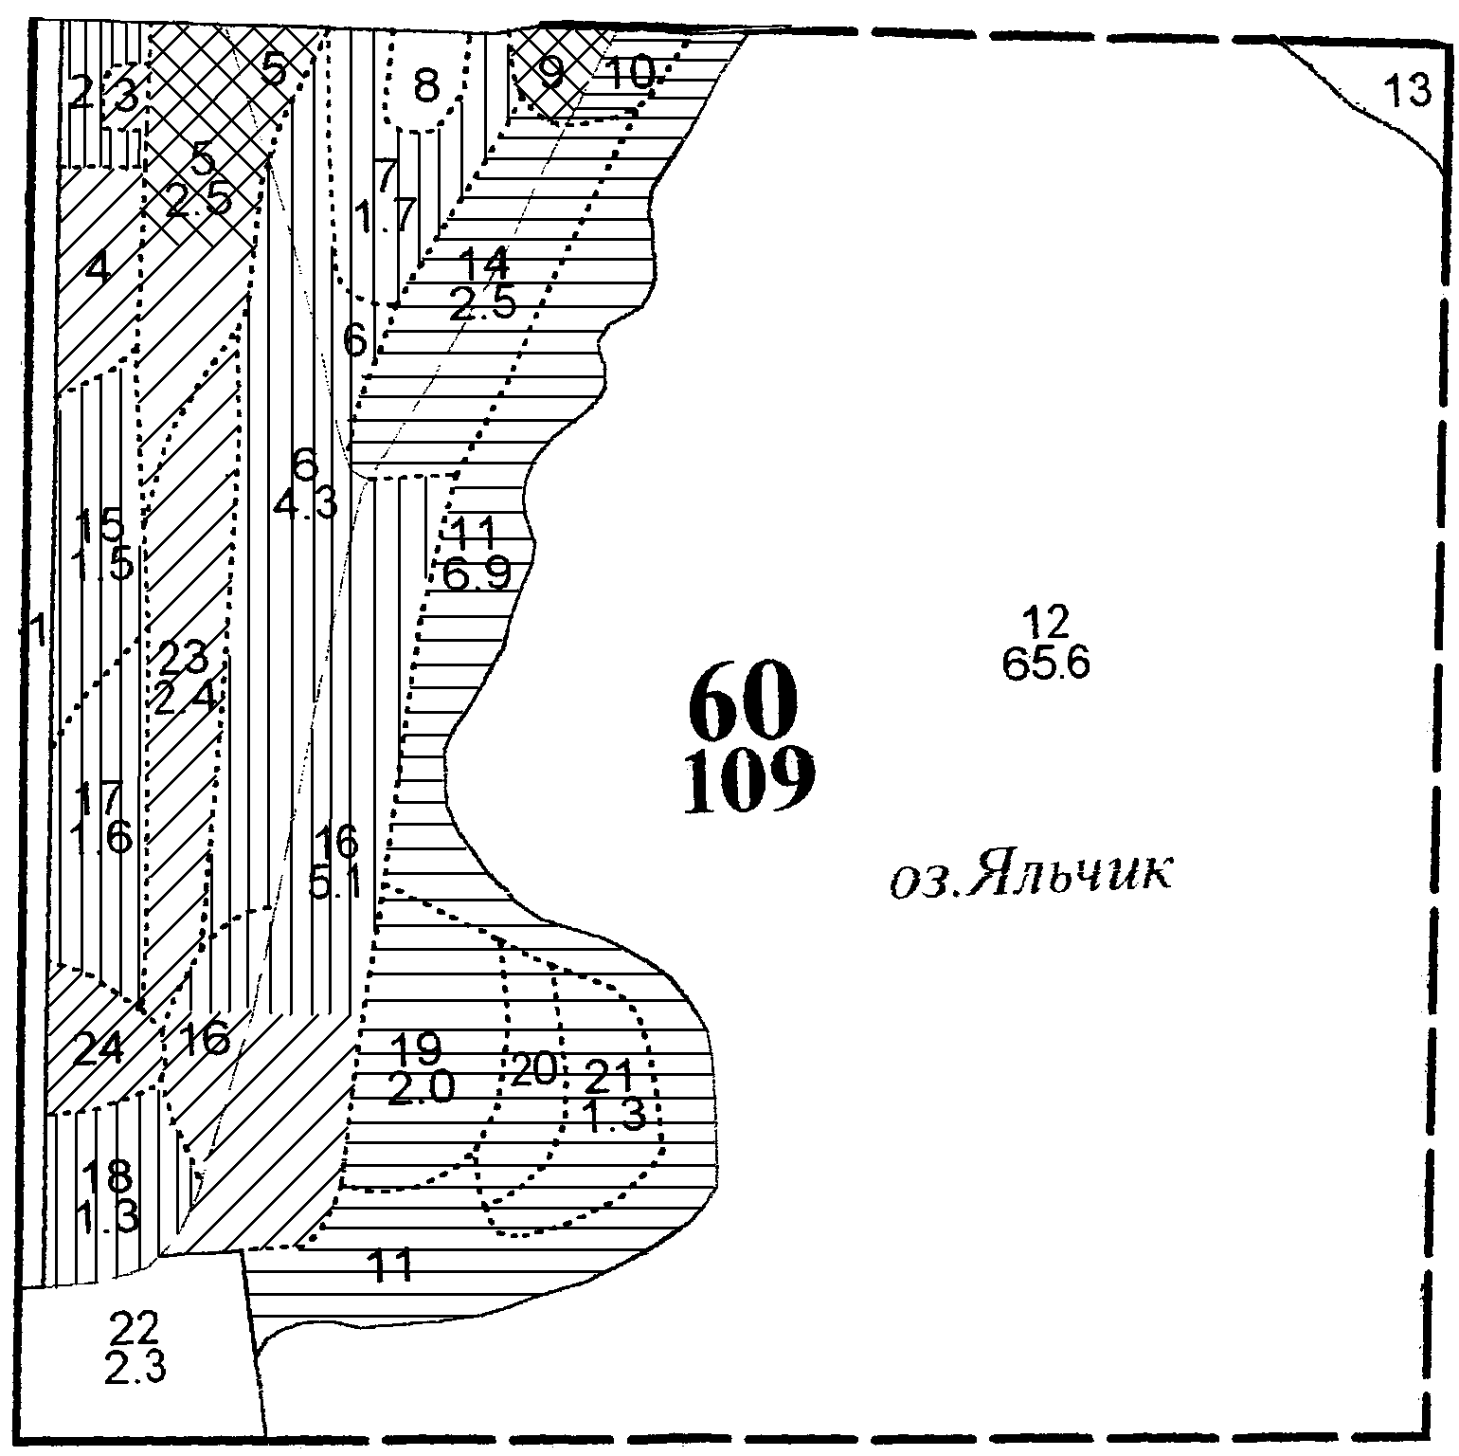

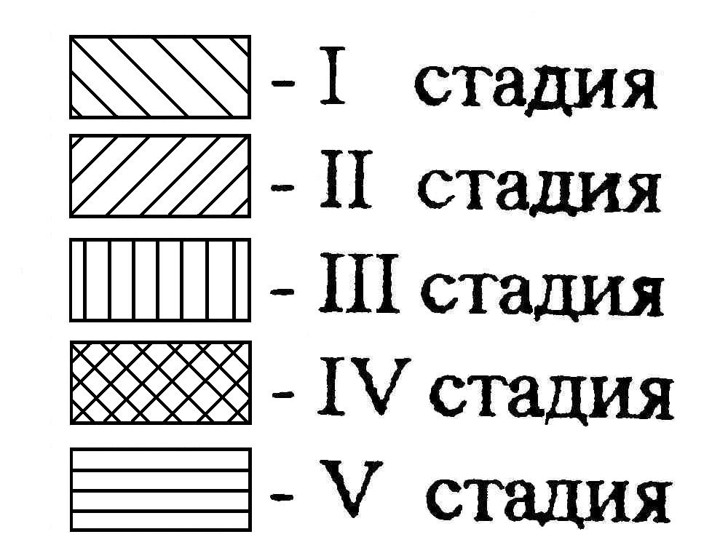

Рис. 28. Стадии рекреационной нагрузки вокруг туристического городка "Кугу-ЕР"

